До спеціалізованої вченої ради Д 26.236.02 в Інституті держави і права ім. В. М. Корецького НАН України, 01601, м. Київ, вул. Трьохсвятительська, 4

ВІДГУК
офіційного опонента, кандидата юридичних наук
Кочина Володимира Володимировича,
на дисертаційне дослідження Оцела В’ячеслава Григоровича на тему: «Цивільно-правове регулювання припинення участі в товаристві з обмеженою відповідальністю», подану на здобуття наукового ступеня кандидата юридичних наук за спеціальністю 12.00.03 – цивільне право і цивільний процес; сімейне право; міжнародне приватне право

Актуальність дисертаційного дослідження. Корпоративне право нині є належно сформованою підгалуззю цивільного (приватного) права, яке за тривалий час свого становлення в Україні відчуло значний вплив правових, політичних та економічних чинників. При цьому, його правова природа залишається незмінно приватноправовою, отже і засади його розвитку мають ґрунтуватися на принципах юридичної рівності його учасників, їх вільному волевиявленні, справедливості, добросовісності та розумності. Ринкові можливості економічних відносин сприяють розвитку різних форм здійснення підприємництва. Серед них слід виділити широкі можливості створення юридичних осіб відповідно до волі засновників та доцільності використання тієї чи іншої організаційно-правової форми. Найпоширенішою серед організаційно-правових форм є товариство з обмеженою відповідальністю (далі – ТОВ) – 567552 з 1224854 (дані Держкомстату станом на 01.11.2017: http://www.ukrstat.gov.ua/). Тому удосконалення правового регулювання статуту ТОВ є досить актуальним.
На сьогодні правові дослідження статусу підприємницьких товариств, а також корпоративних відносин здійснено багатьма вченими, серед яких з огляду на предмет дисертаційного дослідження слід виокремити такі роботи як В. М. Кравчук «Припинення корпоративних відносин в господарських товариствах», 2010 рік, Жорнокуй Ю. М. «Цивільно-правова природа корпоративних конфліктів в акціонерних товариствах», 2016 рік, Лукач І. В. «Господарсько-правове регулювання корпоративних відносин в Україні: теоретичні проблеми», 2016 рік, Зеліско А. В. «Підприємницькі юридичні особи приватного права як суб’єкти цивільних правовідносин», 2017 рік, Нецька Л. С. «Правовий статус товариства з обмеженою відповідальністю (цивільно-правовий аспект)», 2001 рік, Бабецька І. Я. «Здійснення та захист переважних прав в корпоративних правовідносинах», 2013 рік.
З огляду на це, комплексне дослідження цивільних відносин, які виникають у зв’язку з припиненням участі у товаристві з обмеженою відповідальністю є надзвичайно вчасним. Названі вище роботи стосувалися ширшого кола питань та не завжди мали на меті вирішити окремі проблеми правового регулювання чи наукового осмислення тематики, запропонованої В. Г. Оцелом.
Законодавче регулювання відносин щодо правового статусу учасників господарського товариства характеризується не лише дуалізмом приватного права, певною конкуренцією норм кодифікованого акта та спеціального закону, а також необхідністю наступного наближення законодавства України до acquis ЄС. Разом з тим, комплексний погляд на загальні проблеми цивілістики, загалом, та корпоративного права, зокрема, не завжди надають можливість виокремити проблематику відносин, що складають відповідні субінститути. Наведене обумовлює потребу в проведенні дослідження, направленого на аналіз правової природи та чинного законодавчого регулювання припинення участі у товаристві з обмеженою відповідальністю, розв’язання наявних у науці та практиці проблем, що виникають у цих випадках.
Отже, є достатньо підстав стверджувати про актуальність дисертаційного дослідження В. Г. Оцела «Цивільно-правове регулювання припинення участі в товаристві з обмеженою відповідальністю», а також його теоретичного та прикладного значення. За предметом дослідження обрана тема цілком відповідає проблематиці дисертаційних досліджень зі спеціальності 12.00.03 – цивільне право і цивільний процес; сімейне право; міжнародне приватне право.
Аналіз дисертаційного дослідження, положень наукової новизни та висновків дає підставу стверджувати, що мета, яку поставив перед собою дисертант, загалом досягнута.
Оцінка обґрунтованості наукових положень, висновків і рекомендацій дисертації, їх достовірності та новизни. Представлене дисертаційна робота є першим в Україні комплексним дослідженням цивільно-правового регулювання припинення участі в товаристві з обмеженою відповідальності. Це дозволило дисертанту вірно сформулювати мету, завдання та обґрунтувати висновки, яким притаманні необхідні ознаки новизни.
Так, автор поставив перед собою завдання, які зосереджуються на дослідження правової природи частки та участі в ТОВ; встановлення співвідношення та взаємозв’язок між часткою в ТОВ та участю в ТОВ; класифікації підстав припинення участі в ТОВ; встановлення особливостей припинення участі в ТОВ в залежності від її підстави; дослідження порядку та наслідків кожної з передбачених підстав припинення участі в ТОВ; а також виявлення недоліків законодавства та пропозицій щодо його удосконалення в контексті досліджуваних відносин. Ознайомлення зі змістом дисертації та авторефератом В. Г. Оцела дає підстави для висновку, що йому вдалося досягти поставленої мети.
У дисертації вперше у вітчизняній юридичній науці комплексно розглядаються підстави припинення участі у товаристві з обмеженою відповідальністю.
Структура дисертації обумовлена метою і предметом дослідження. Дисертація складається зі вступу, трьох розділів, які містять десять підрозділів, висновків, додатку та списку використаних джерел. Перший розділ присвячений поняттю та правовій природі товариства з обмеженою відповідальністю, частки в статутному капіталі та участі у товаристві з обмеженою відповідальністю. Другий розділ розкриває дослідження припинення участі у товаристві з обмеженою відповідальністю на основі волевиявлення учасника. Третій розділ містить аналіз припинення участі в товаристві з обмеженою відповідальністю незалежно від волі учасника. Аналіз структури і змісту дає підстави зробити висновок, що дослідження є логічним та послідовним, цілком достатньо розглянуто значне коло актуальних проблем. Робота містить достатню кількість наукових положень, які мають науково-теоретичне значення і практичну спрямованість. В дисертації доречно та правильно використано широке коло загально- та спеціально наукових методів пізнання. Запропоновані дисертантом теоретичні положення були належним чином критично оцінені, що надає можливість ґрунтовано вносити пропозиції щодо удосконалення чинного законодавства України.
Таким чином, ступінь обґрунтованості наукових положень, висновків і рекомендацій, сформульованих у дисертації, є достатньо високим, пропозиції зроблені на належному науковому рівні.
Перш за все, заслуговує уваги новизна, зокрема, розроблення авторських класифікацій підстав припинення участі в ТОВ, за критерієм зміни розміру статутного капіталу товариства та за вольовим критерієм (с. 20 Дисертації). Як результат, дисертант вірно структурував дослідження, виокремивши припинення участі у ТОВ на основі волевиявлення (відчуження частки та вихід учасника) та на незалежно від волевиявлення учасника (виключення учасника, звернення стягнення на частку, смерть фізичної особи або припинення юридичної особи, а також ліквідація ТОВ).
По-друге, аргументованою виглядає позиція щодо необхідності надання учаснику, який вніс вклад до статутного капіталу ТОВ, права вимагати від товариства в особі виконавчого органу видачі свідоцтва, що підтверджує внесення вкладу до статутного капіталу ТОВ, не лише за умови внесення повного вкладу, а й за умови внесення частини вкладу (с. 216 Дисертації).
Така позиція дозволяє виокремити відповідний об’єкт цивільних відносин (що визначено на с. 48 Дисертації), що впливає на можливість належним чином підтвердити реально сформовані частки (наприклад, у разі зменшення статутного капіталу в порядку ст. 52 Закону України «Про господарські товариства») або визначити обсяг відповідальності таких учасників перед кредиторами (абз. 2 ч. 2 ст. 140 ЦК України). Крім того, автор робить вірний висновок про предмет відчуження – частку, а не частина статутного капіталу (с. 138 Дисертації).
Наступним не менш важливим науковим здобутком є власне бачення функцій статутного капіталу ТОВ у сучасних умовах, зокрема посвідчення розміру участі особи у товаристві та акумуляція майна для можливості здійснення ТОВ своєї підприємницької діяльності (С. 29 Дисертації). Так, досить доречним є пропозиції щодо встановлення мінімального розміру статутного капіталу – 20 мінімальних заробітних плат, що є загальноєвропейською практикою.
Окремо слід звернути увагу на правильність критичного погляду щодо неможливості перетворення ТОВ та інше господарське товариство крім АТ чи виробничого кооперативу (с. 34). Дійсно, які можливі перешкоди до перетворення, якщо виконані усі умови щодо правового статусу правонаступника ТОВ?
На сам кінець доречно зауважити щодо авторських пропозиції внесення змін до Цивільного кодексу України (с. 219–222 Дисертації). Вважаємо, що наступним етапом має бути відповідне впровадження результатів дисертаційного дослідження.
Практична і теоретична значимість результатів дисертаційного дослідження. У роботі сформульовано важливі для цивілістики теоретичні висновки та практичні рекомендації. Вони можуть бути використані у науково-дослідній сфері, зокрема, з метою наступних наукових досліджень; у правотворчості, особливо щодо прийняття нового Закону України «Про товариства з обмеженою та додатковою відповідальністю»; а також в освітній сфері під час викладання відповідних курсів та підготовки навчальної літератури.
Зміст автореферату повністю відображає зміст тексту дисертації. Наукові праці, які опубліковані у наукових виданнях, які перебувають у переліку наукових фахових видань України, в яких можуть публікуватися результати дисертаційних робіт на здобуття наукових ступенів доктора і кандидата наук (перелік розміщений на сайті МОН), а також стаття у зарубіжному виданні відповідають тематиці дослідження.
Дисертаційне дослідження Оцела В. Г. свідчить про ґрунтовне опрацювання дисертантом вітчизняної та зарубіжної літератури з означеної проблематики, чинного законодавства України та інших держав, а також практики його застосування. Джерельна база дисертації включає 212 найменувань, що є достатнім для досягнення поставлених завдань дослідження.
Разом з тим, позитивно оцінюючи проведену наукову роботу, необхідно зазначити, що дане дослідження містить положення, оцінки, висновки, пропозиції і рекомендації, які відображають спірні теоретичні позиції, або суб’єктивне сприйняття її автором, що спонукає до дискусії з їх приводу.
1. Потребує уточнення п. 6 наукової новизни щодо встановлення законодавчого обмеження можливості виходу учасника з ТОВ та правочинів щодо викупу частки самим товариством з моменту державної реєстрації рішення про припинення юридичної особи, прийнятого її учасниками або відповідним органом юридичної особи, а у випадках, передбачених законом, – відповідним державним органом (с. 21 Дисертації).
Таке формулювання виглядає неповним, оскільки незрозуміло про які правочини йдеться та чи передбачає це неминучість ліквідації чи неможливості прийняття іншого рішення внаслідок зміни розміру статутного капіталу, зміни складу учасників тощо.
2. Визначення ТОВ як підприємницького товариства, що може бути засновано однією або кількома особами, має статутний капітал та учасники якого солідарно відповідають за його зобов’язаннями, лише у межах вартості внесеної частини вкладу кожного з учасників (с. 65 Дисертації) потребує відповідного доопрацювання. Так, недоречним виглядає певна диспозитивність щодо кількості засновників, недосить вірно характеризується відповідальність засновників та виокремлені ознаки ТОВ, які наведені у Дисертації.
3. Певна дискусійність виникає щодо порядку розрахунку вартості частки, яка розглядається дисертантом як пропорційна частка дійсної ринкової ціни усього майна ТОВ (с. 136 Дисертації). Стаття 53 Закону України «Про господарські товариства» не містить порядку оцінки частки, яка відчужується, тому науковий інтерес викликає обґрунтування такого підходу, виходячи із правової природи частки, статутного капіталу, а також активів ТОВ на момент відчуження. Крім того, складається враження про застосування аналогії права щодо обрахування вартості частки при зверненні на неї стягнення та відчуження, що, на нашу думку, мають різну правову природу.
4. Вважаємо за доречно з’ясувати авторську позицію щодо застосування інституту проникнення за корпоративну вуаль чи підняття корпоративної вуалі. Так, дисертант веде мову про поняття «кінцевого бенефіціарного власника» (с. 203 Дисертації). Проте, власного бачення цієї проблематики не спостерігається.
5. Доречно здійснити певне уточнення щодо запропонованого поняття «участь у товаристві» (с. 216 Дисертації) як правовий зв’язок власника частки у статутному капіталі товариства з товариством, який надає особі сукупність прав та обов’язків (включаючи корпоративні права), в тому числі при настанні певних юридичних фактів. Отже, яке співвідношення між поняттям «участь у товаристві» та «корпоративне право учасника товариства»?
Проте, висловлені зауваження не стосуються концептуальних положень дисертаційного дослідження, у своїй більшості стосуються дискусійних проблем, жодним чином не применшують належного рівня поданого до захисту дослідження і не впливають на загальну позитивну оцінку роботи.
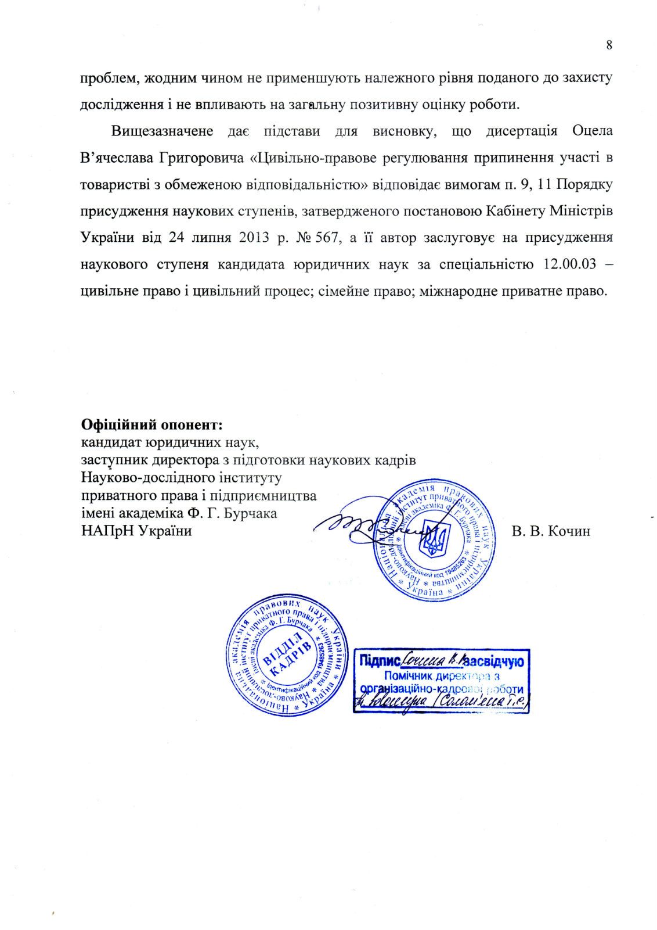
Вищезазначене дає підстави для висновку, що дисертація Оцела В’ячеслава Григоровича «Цивільно-правове регулювання припинення участі в товаристві з обмеженою відповідальністю» відповідає вимогам п. 9, 11 Порядку присудження наукових ступенів, затвердженого постановою Кабінету Міністрів України від 24 липня 2013 р. № 567, а її автор заслуговує на присудження наукового ступеня кандидата юридичних наук за спеціальністю 12.00.03 – цивільне право і цивільний процес; сімейне право; міжнародне приватне право.

Офіційний опонент:
кандидат юридичних наук,
заступник директора з підготовки наукових кадрів
Науково-дослідного інституту
приватного права і підприємництва
імені академіка Ф. Г. Бурчака
НАПрН України В. В. Кочин

